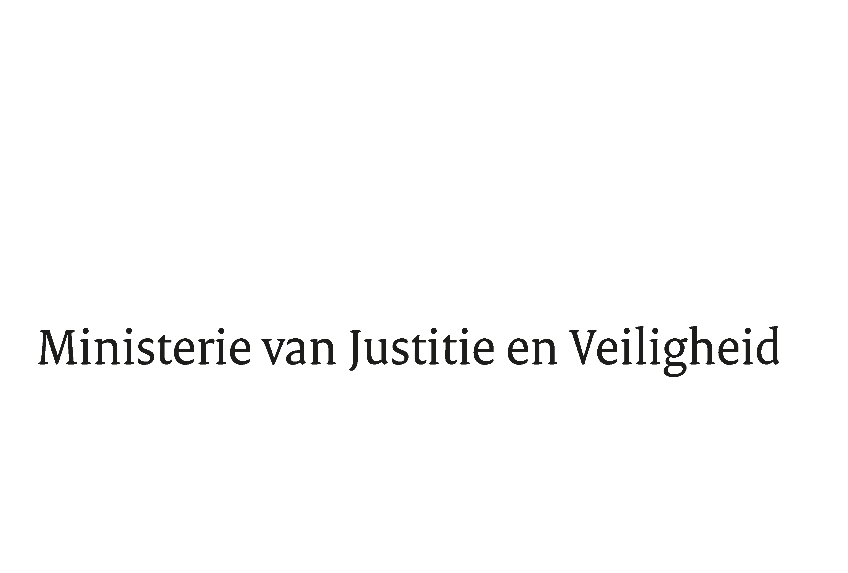

> Retouradres Postbus 20301 2500 EH Den Haag
Aan de Voorzitter van de Tweede Kamer
der Staten-Generaal
Postbust 20018
2500 EA DEN HAAG

Datum | 16 november 2018
Onderwerp | VSO Letter of Intent Eurostar
Directoraat-Generaal Migratie
Toezicht, Regulier en Nationaliteit

Turfmarkt 147
2511 DP Den Haag
Postbus 20301
2500 EH Den Haag
www.rijksoverheid.nl/jenv

Ons kenmerk
2370682

Bij beantwoording de datum en ons kenmerk vermelden. Wilt u slechts één zaak iun uw brief behandelen.

Hierbij bied ik u, mede namens de Staatssecretaris van Infrastructuur en Waterstaat en de Staatssecretaris van Financiën, mijn reactie aan op de vragen en opmerkingen van de vaste commissie voor Infrastructuur en Waterstaat over de Letter of Intent inzake Eurostar (Kamerstuk 29 984, nr. 788).

De Staatssecretaris van Justitie en Veiligheid,

Mark Harbers

